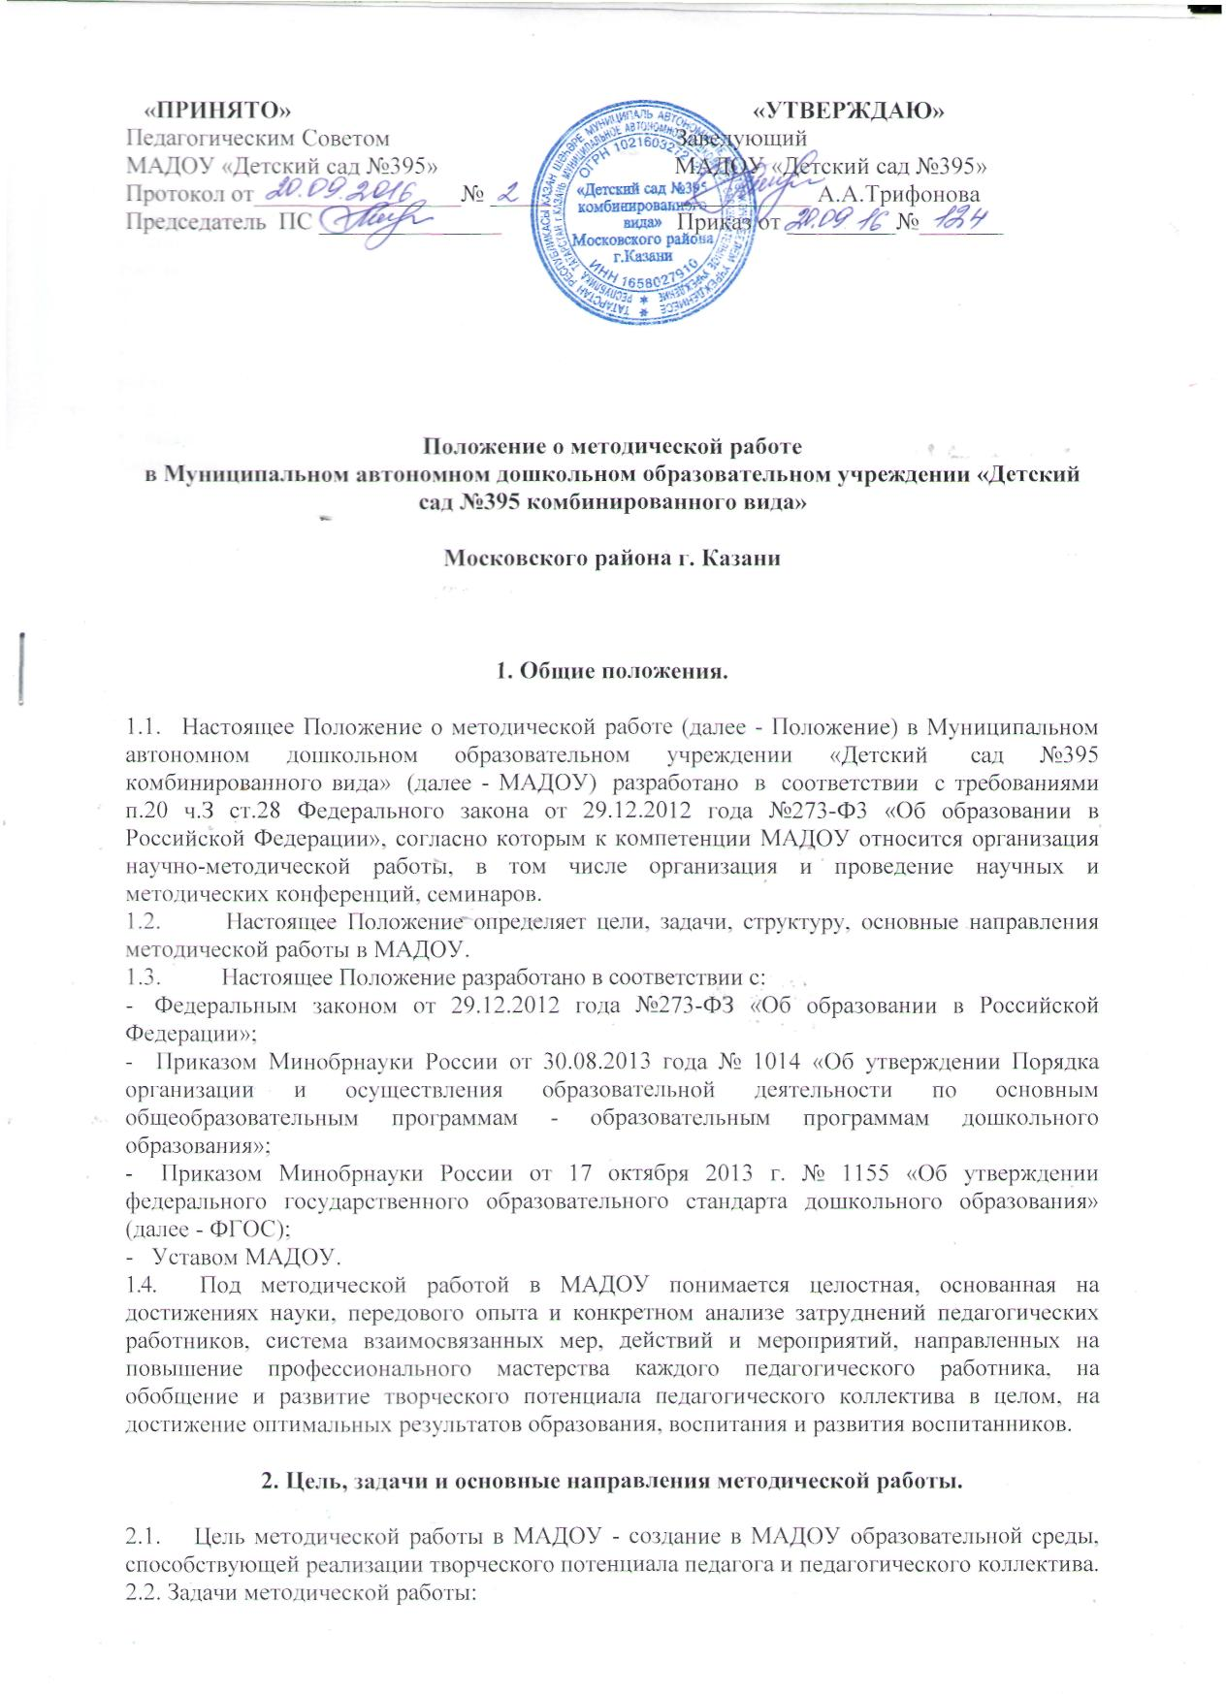
- анализ, апробация и внедрение нового методического обеспечения образовательного процесса, способствующего реализации личностно- ориентированного социально-педагогического подхода;
- повышение профессионального мастерства педагогических работников;
- формирование у педагогических работников основных компетенций, необходимых для создания социальной ситуации развития воспитанников,
соответствующей специфике дошкольного возраста.
2.3. Основные направления методической работы:
2.3.1. Аналитическая деятельность:
• мониторинг профессиональных и информационных потребностей педагогических работников МАДОУ;
• создание и ведение базы данных о педагогических работниках МАДОУ;
• выявление затруднений педагогических работников дидактического и методического характера;
• сбор и обработка информации о результатах учебно-воспитательной работы педагогических работников МАДОУ;
• изучение, обобщение и распространение педагогического опыта педагогических работников МАДОУ;
• изучение и анализ состояния и результатов собственной деятельности (методической работы), определение направлений ее совершенствования.
2.3.2. Информационная деятельность:
• формирование банка педагогической информации (нормативно-правовой, научно-методической, методической и др.);
• изучение нормативных правовых документов, в том числе Федерального Государственного образовательного стандарта дошкольного образования;
• ознакомление педагогических работников МАДОУ с новинками педагогической, психологической, методической и научно-популярной литературы;
• создание медиатеки.
2.3.3. Организационно-методическая деятельность:
• изучение запросов, методическое сопровождение и оказание практической помощи молодым специалистам, педагогическим работникам в период подготовки к аттестации, в межаттестационный и межкурсовой периоды;
• прогнозирование, планирование и организация повышения квалификации и профессиональной переподготовки педагогических работников МАДОУ, оказание им информационно-методической помощи в системе непрерывного образования;
• организация и проведение мастер-классов, семинаров-практикумов, конкурсов;
• участие в разработке программы развития МАДОУ;
• методическое сопровождение подготовки педагогов к участию в конкурсах профессионального мастерства;
• организация проведения экспертизы авторских методических материалов.
2.3.4. Консультационная деятельность:
• организация консультационной работы для педагогических работников МАДОУ (индивидуальное, групповое консультирование);
• разработка методических рекомендаций (в том числе образцов документов) для педагогических работников с целью повышения эффективности и результативности их труда, роста профессионального мастерства.

3. Структура методической работы

3.1. В структуре методической работы МАДОУ функционируют:
- педагогический совет;
- совещание при заведующей;
постоянная творческая группа педагогов - добровольное профессиональное объединение педагогов, заинтересованных во взаимном творчестве, изучении, разработке, обобщении материалов по заявленной тематике с целью поиска оптимальных путей развития изучаемой темы для непосредственной работы с детьми. Руководит группой воспитатель высшей категории;
- временная творческая группа - добровольное профессиональное объединение педагогов. Создаются решения конкретной кратковременной творческой проблемы (например, подготовка к педагогическому совету, семинару и т.д.);
- аттестационная комиссия МАДОУ.

4. Формы и содержание методической работы

4.1. Основными формами методической работы в МАДОУ являются:
- заседания педагогического совета МАДОУ;
- методические конференции, семинары, совещания;
- методические занятия - открытые занятия, мастер-классы, практикумы, круглые столы и т.д.;
- разработка учебно-методических материалов и документов;
- консультирование педагогических работников;
- самообразование педагогических работников;
- наставничество;
- иные формы.
4.2. Основным содержанием методической работы на заседаниях педагогического совета являются:
- разработка, обсуждение и принятие основной общеобразовательной программы дошкольного образования МАДОУ;
- анализ соответствия развивающей предметно-пространственной среды МАДОУ требованиям ФГОС;
- разработка организационно-методического сопровождения процесса реализации основной общеобразовательной программы дошкольного образования МАДОУ;
- анализ результатов самообразования педагогических работников
- анализ выполнения планов работы;
- анализ рекомендаций аттестационной комиссии;
- выработка и реализация комплекса мер по повышению квалификации педагогических работников.
4.3. Методические совещания проводятся в целях решения конкретных вопросов реализации основной общеобразовательной программы дошкольного образования. Методические совещания организуются и проводятся старшим воспитателем (заведующим МАДОУ).
4.4. Методические конференции и семинары проводятся для рассмотрения результатов исследований по проблемам дошкольного образования, путей дальнейшего совершенствования деятельности МАДОУ, внедрения новых методов и средств образования и т.д. В ходе методических конференций и семинаров обобщается и пропагандируется опыт как отдельных педагогических работников МАДОУ, так и МАДОУ в целом. По наиболее важным методическим вопросам могут проводиться методические конференции и семинары муниципального и республиканского уровня.
В ходе методических конференций и семинаров, как правило, вырабатываются рекомендации, которые утверждаются приказом заведующего МАДОУ.
4.5. Методические занятия проводятся по плану работы МАДОУ, по наиболее сложным и важным вопросам основной общеобразовательной программы дошкольного образования. Методические занятия проводятся наиболее подготовленными педагогическими работниками МАДОУ в целях обмена опытом, оказания помощи иным педагогическим работникам. Открытые занятия обсуждаются на совещании при заведующей МАДОУ.

5. Организация методической работы

5.1. Руководство методической работой МАДОУ осуществляет заведующий МАДОУ.
5.2. Планирование методической работы в МАДОУ осуществляется на учебный год. План методической работы МАДОУ является частью плана работы МАДОУ на учебный год.
5.3. Организация методической работы возлагается на старшего воспитателя МАДОУ, который:
- координирует и контролирует работу педагогов по всем направлениям педагогической деятельности;
- обобщает, систематизирует в методическом кабинете и пополняет методическую копилку докладами, сообщениями, сделанными на заседаниях Педагогического совета, семинарах, конспектами отрытых мероприятий.
- планирует проведение семинаров, практикумов, которые служат для повышения педагогического мастерства педагога, проведение открытых показательных мероприятий, мастер- классов для демонстрации методов образовательной и воспитательной работы.
5.4. МАДОУ формулирует единую методическую тему, исходя из следующих требований:
- актуальность темы;
- учет достигнутого МАДОУ уровня деятельности, интересов и запросов педагогов;
- связь темы с конкретными научно-педагогическими исследованиями и рекомендациями, с педагогическим опытом, накопленным практикой работы других учреждений;
- учет ресурсов МАДОУ.
Единая методическая тема МАДОУ реализуется через систему методической работы.

6. Делопроизводство

6.1. В номенклатуру дел по методической работе входят:
• нормативно-правовые и инструктивно-методические документы (приказы, положения, распоряжения, инструктивные письма по методической работе);
• база данных по педагогическим работникам МАДОУ;
• протоколы и материалы методических органов МАДОУ;
• годовые планы и отчеты по методической работе;
• перспективные планы и материалы по повышению квалификации педагогических работников МАДОУ;
• материалы по профессиональным конкурсам;
• материалы по обобщению и распространению передового педагогического опыта МАДОУ;
• учебно-методические пособия, разработанные педагогическими работниками МАДОУ.

